Министерство торговли и услуг Республики Башкортостан

ПАМЯТКА ПОТРЕБИТЕЛЮ

Микрофинансовые организации.
Отличия микрофинансовой компании (МФК)
от микрокредитной компании (МКК).
Микрофинансовые организации (МФО) созданы для того, чтобы выдавать небольшие займы людям и предприятиям.
Оформить займ в МФО проще, чем в банке, но процентные ставки по ним, как правило, превышают ставки по обычному кредиту.
Вместе с тем, микрокредиты по-прежнему остаются популярным финансовым продуктом среди населения.

ВАЖНО ЗНАТЬ!

- МФО – это некредитная финансовая организация.
- Деятельность МФО регулируется Федеральным законом от 02 июля 2010 года № 151-ФЗ «О микрофинансовой деятельности и микрофинансовых организациях».
- Все МФО обязаны состоять в одной из саморегулируемых организаций в сфере финансового рынка (СРО МФО), которые контролируют их работу.
- Представляют финансовую отчетность в Банк России.

Где можно ознакомиться с реестром некредитных финансовых организаций?

Государственный реестр некредитных финансовых организаций размещен на официальном сайте Банка России - https://cbr.ru/registries/microfinance/#a_14196

Классификация организаций

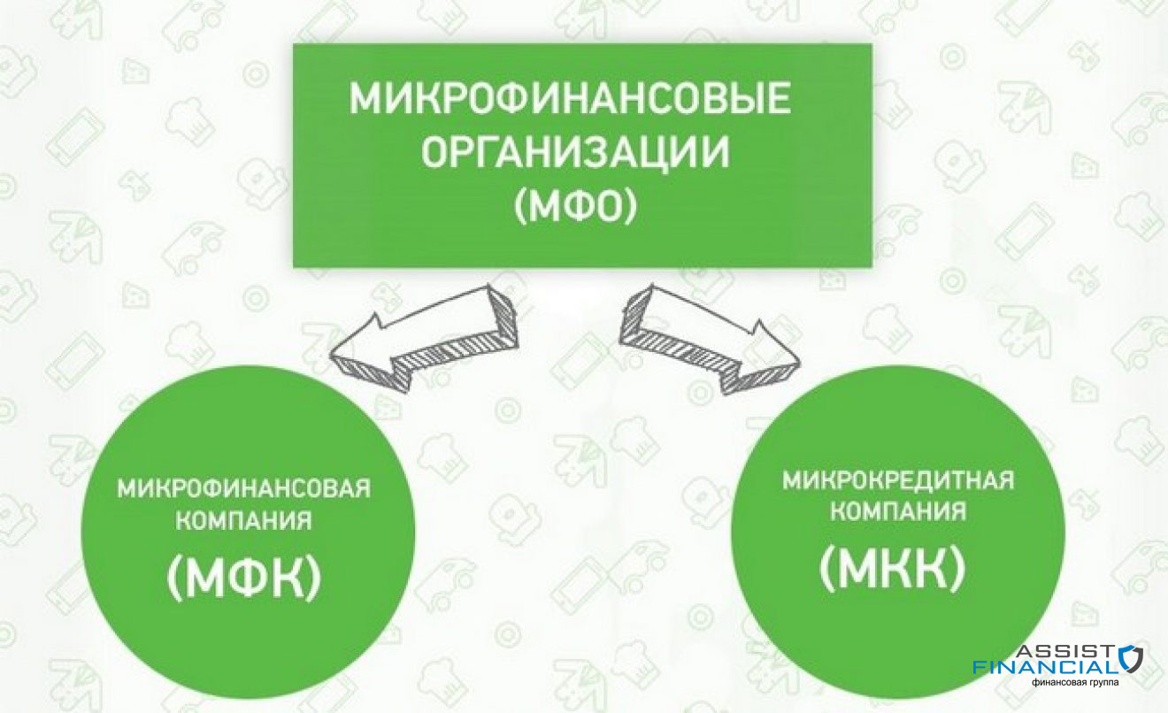
Микрофинансовая организация (МФО) осуществляет свою деятельность в виде микрофинансовой компании (МФК) и микрокредитной компании (МКК).
МФК — это крупные организации среди МФО. Они обязаны иметь большой собственный капитал, их проверяют аудиторы, и за их работой постоянно следит Банк России.
МФК могут выдавать частным лицам крупные займы и привлекать деньги граждан, не входящих в состав учредителей.
МКК — это небольшие организации. Они должны создавать резервы на случай, если кто-то из заемщиков не вернет деньги. Следит за деятельностью МКК - СРО МФО, в которой они состоят. Банк России подключается к надзору только в некоторых случаях.
МКК не имеют права принимать личные сбережения от людей, которые не являются их учредителями.

ОТЛИЧИЯ | МФК | МКК
Максимальный размер микрозайма физическому лицу | 1 млн. руб. | 500 тыс. руб.
Привлечение денег от физических лиц, не являющихся учредителями, участниками или акционерами | Разрешено на сумму не 1,5 млн. руб. | Запрещено
Привлечение средств юридических лиц и учредителей (участников, акционеров) | Разрешено без ограничений | Разрешено без ограничений
Размер собственных средств (капитала) | Не менее 70 млн. руб. | Не менее 2 млн. руб. (с 01.07.2021)  Не менее 3 млн. руб. (с 01.07.2022)  Не менее 4 млн. руб. (с 01.07.2023)  Не менее 5 млн. руб. (с 01.07.2024)
Выпуск облигаций | Разрешен  с учетом ограничений | Запрещен
Резервы на возможные потери по займам | Обязаны формировать | Обязаны формировать
Производственная и торговая деятельность | Запрещена | Разрешена
Членство в саморегулируемой организации (СРО) | Обязательное членство | Обязательное членство
Надзор со стороны Банка России | Постоянный надзор | Проводится только если:  1. МКК не является членом СРО;  2. размер активов МКК и (или) сумма задолженности по договорам займа перед МКК превышают определенные нормативным актом Банка России значения;  3. Банк России проводит проверку СРО, в которую входит МКК.

При необходимости личного приема или для составления проекта
досудебной претензии потребители могут обратиться в Минторг РБ по адресу:
450008, г. Уфа, ул. Цюрупы, 13, кабинет 703
с 9.00 до 18.00 часов по будням, перерыв с 13.00 до 14.00 часов

Телефон «горячей линии» 8 (347) 218 09 78

Уфа-2022

